26 грудня 2012 року Генеральна Асамблея ООН прийняла резолюцію про оголошення 2014-2024 років Десятиліттям сталої енергетики для всіх, підкресливши важливість сучасних послуг у сфері екологічно сталого енергопостачання для ліквідації бідності та розвитку в цілому.

У резолюції наголошується, що на сьогоднішній день 2,6 мільярда людей у країнах, що розвиваються використовують для приготування їжі та опалення традиційні види біомаси та 1,3 мільярда людей не мають доступу до електроенергії . Але навіть у тих випадках, коли є можливість забезпечення енергопостачання, мільйони незаможних людей не в змозі його оплачувати.

У резолюції «Сприяння розширенню використання нових та відновлюваних джерел енергії» зазначається, що на даний час частка нових та відновлюваних джерел енергії в світовому енергетичному балансі все ще невелика у зв’язку з високою вартістю таких технологій.

У зв'язку з цим Асамблея рекомендувала вжити заходів щодо забезпечення економічної ефективності використання нових та відновлюваних джерел енергії шляхом більш активного надання допомоги в галузі наукових досліджень і дослідно-конструкторських розробок.

Даний список не є вичерпним і відображає матеріали сучасної періодики та друковані видання минулих років, що не втратили нині своєї актуальності та присвячені альтернативній енергетиці і новітнім розробкам у цій галузі.

**Енергетика: проблеми та перспективи**

1. Ашкинази Л.А. Вакуум для науки и техники. – М.: Наука, Гл. ред. физ.-мат. лит., 1987. – 128 с. – (Б-чка «Квант», вып. 58).
2. Более чем достаточно? Оптимистический взгляд на будущее энергетики мира / Под ред. Р. Кларка. – М.: Энергоатомиздат, 1984. – 212 с.
3. Бродянский В.М. Вечный двигатель – прежде и теперь. От утопии – к науке, от науки – к утопии. – М.: Энергоатомиздат, 1989. – 256 с.: ил. – (Научно-популярная библиотека школьника).
4. Гулиа Н.В. В поисках «энергетической капсулы». Научно-художественная литература. – М.: Детская литература, 1984. – 143 с., ил.
5. Давыдова Л.Г., Буряк А.А. Энергетика: Пути развития и перспективы. – М.: Наука, 1981. – 120 с.
6. Лацис О.Р. Солнце в доме. – М.: Советская Россия, 1982. – 56 с. – (Человек среди людей).
7. Левин В.И. Профессии сжатого воздуха и вакуума. – М.: Машиностроение, 1989. – 256 с.: ил.
8. Мнеян М.Г. Сверхпроводники в современном мире. – М.: Просвещение, 1991. – 159 с.
9. Моравский А.В., Файн М.А. Огонь в упряжке, или как изобретают тепловые двигатели. – М.: Знание, 1990. – 1990 с. – (Жизнь замечательных идей).
10. Патрунов Ф.Г. Ниже 120 гр. по Кельвину. – М.: Знание, 1989. – 176 с.
11. Прокіп, А. Сучасні підходи до енергозабезпечення людства в умовах формування суспільства сталого розвитку / А. Прокіп // Економіка України. – 2012. - №5. – С. 65-91.
12. Проценко А.И. Энергетика сегодня и завтра / Худож. А. Колли. – М.: Молодая гвардия, 1987. – 220 с., ил. – (Эврика).
13. Юдасин Л.С. Энергетика: проблемы и надежды. – М.: Просвещение, 1990. – 207 с., ил. – (Мир знаний).

**Альтернативні джерела енергії**

1. Вишневський, В. Виклики часу: від теплової до відновлювальної / В. Вишневський, В. Каян // Урядовий кур’єр. – 2017. – 21 листопада. – С. 7.
2. Кильчицька С.С. Відновлювані джерела енергії. – К.: Т-во «Знання» УРСР, 1990. – 48 с. – (Сер. 12 «Природа. Людина. Здоров’я»).
3. Колюбакін, В. Як з відходів отримати доходи [біогаз] / В. Колюбакін // Урядовий кур’єр. – 2018. – 9 червня. – С. 3.

***Альтернативна енергетика – вимога часу***

(2014 – 2024 роки – Десятиліття сталої енергетики для всіх)

**Рекомендаційний список літератури для широкого кола читачів**

Лютий, 2020

1. Осипчук, І. «Спочатку наш унікальний вітрогенератор я хотів зробити у вигляді паркану, який би… виробляв струм» / І. Осипчук // Зоря Полтавщини. – 2020. – 11 лютого. – С. 7.
2. По енергію – до Геліоса // Урядовий кур’єр. – 2017. – 23 листопада. – С. 6.
3. Прокопчук, С. Наскільки виважений маршрут дороги до «зеленої» енергетики? / С. Прокопчук // Урядовий кур’єр. – 2013. – 1 жовтня. – С. 8-9.
4. Прокопчук, С. Чи стане пріоритетною відновлювана енергетика / С. Прокопчук // Урядовий кур’єр. – 2017. – 27 червня. – С. 1, 5.

*Бібліограф Зіньківської ЦРБ М. М. Гриценко*

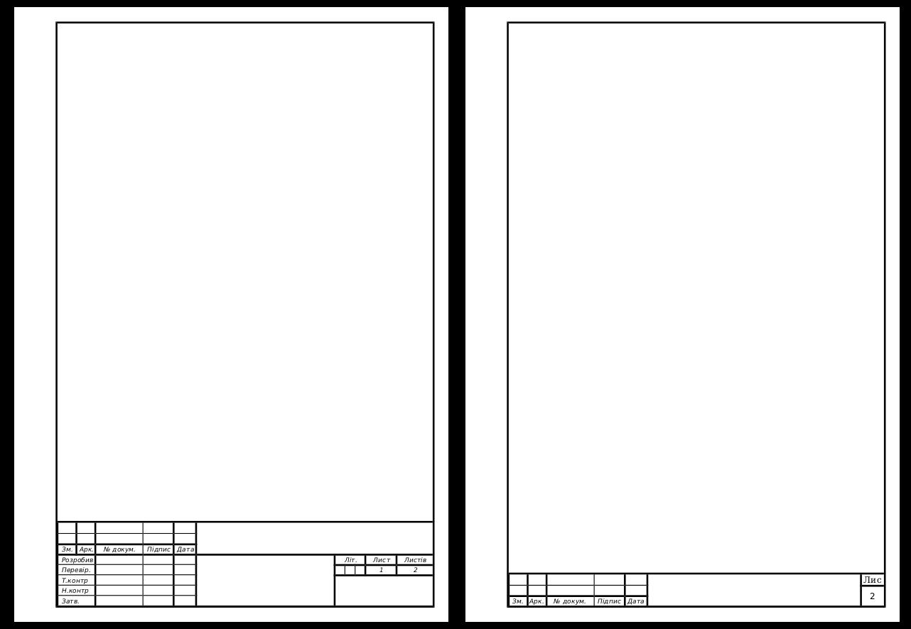

ЗІНЬКІВСЬКА ЦЕНТРАЛЬНА РАЙОННА БІБЛІОТЕКА

ІМЕНІ В.Г. КОРОЛЕНКА

